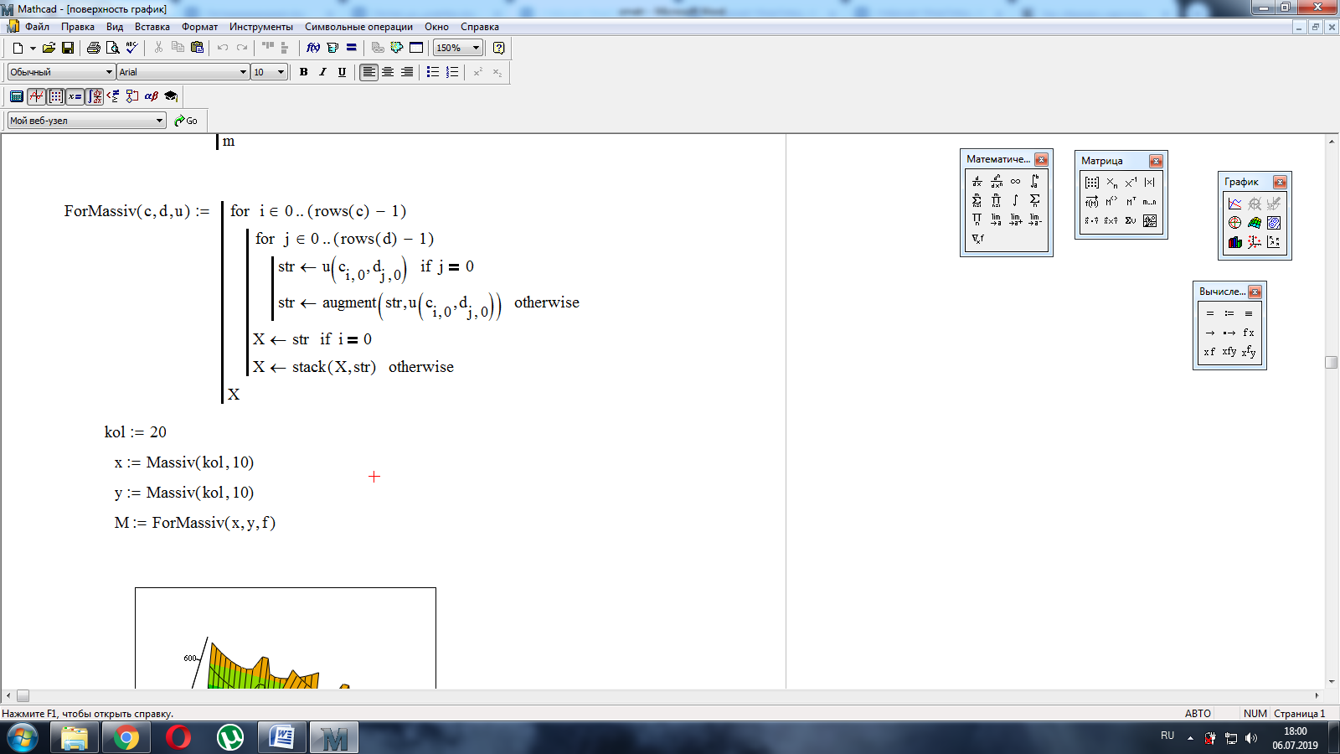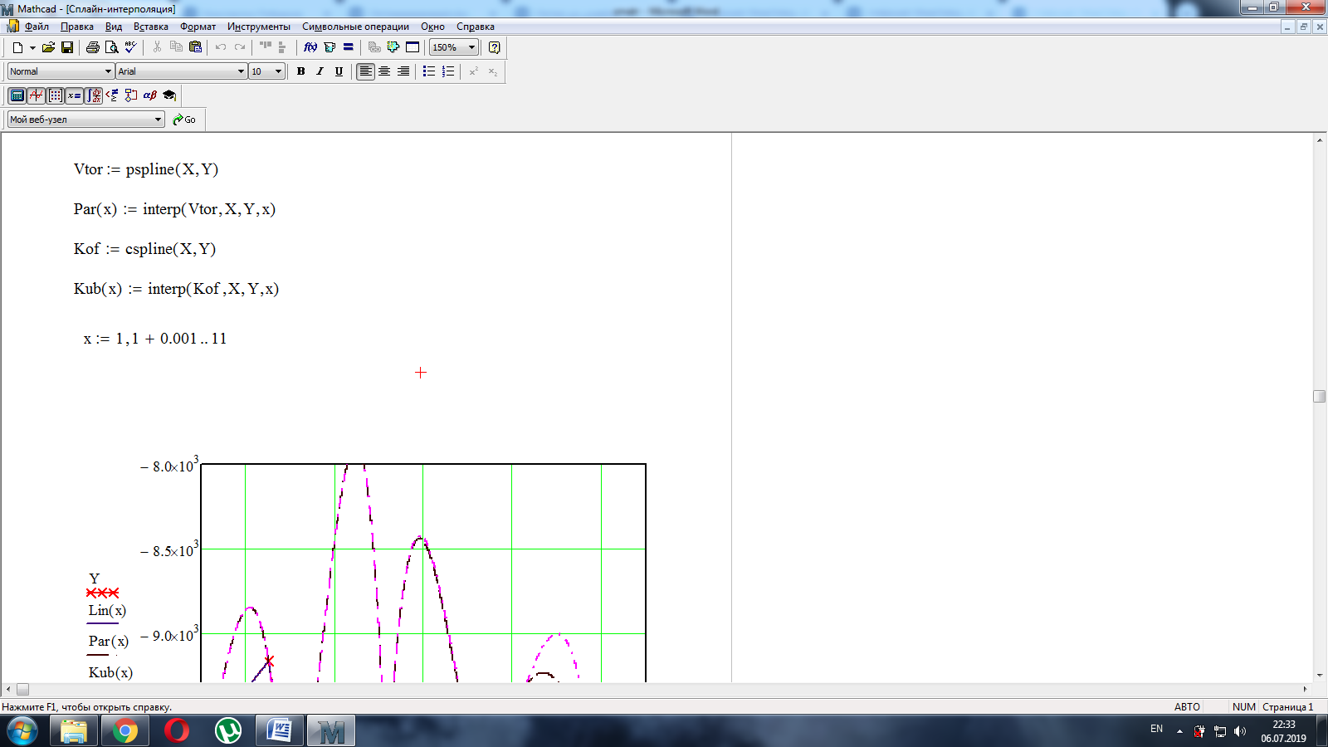Министерство образования и науки Российской Федерации

Федеральное государственное бюджетное образовательное учреждение высшего профессионального образования

**ТОМСКИЙ ГОСУДАРСТВЕННЫЙ УНИВЕРСИТЕТ СИСТЕМ УПРАВЛЕНИЯ И РАДИОЭЛЕКТРОНИКИ (ТУСУР)**

Кафедра компьютерных систем в управлении и проектировании

(КСУП)

**Деревья поиска без балансировки**

Отчет к лабораторной работе №5

по дисциплине “Структуры Данных”

Студент гр. 588-1

Чан Хыу Тхай

___________

Принял:

доцент каф. КСУП

Калентьев А. А.

Томск 2020

**Цели лабораторной работы №5**

Реализовать структуру данных “Бинарное дерево поиска”. Реализовать функции:

• Создание дерева

• Добавление элемента

• Удаление элемента

• Поиск элемента

• Поиск максимума дерева

• Поиск минимума дерева

Реализовать структуру данных “Декартово дерево”. Реализовать функции:

• Создание дерева (инициализации)

• Поиск элемента

• Функция Split

• Функция Merge

• Реализовать добавление элемента используя неоптимизированный алгоритм (1 Split, 2 Merge)

• Реализовать добавление используя оптимизированный алгоритм (1 Split)

• Реализовать удаление элемента используя неоптимизированный алгоритм (2 Split, 1 Merge)

• Реализовать удаление используя оптимизированный алгоритм (1 Merge)

• Удаление элементов дерева (очистка памяти)

**Ход работы:**

Двои́чное де́рево — иерархическая структура данных, в которой каждый узел имеет не более двух потомков (детей). Как правило, первый называется родительским узлом, а дети называются левым и правым наследниками. Двоичное дерево не является упорядоченным ориентированным деревом.

То есть двоичное дерево либо является пустым, либо состоит из данных и двух поддеревьев (каждое из которых может быть пустым). Очевидным, но важным для понимания фактом является то, что каждое поддерево в свою очередь тоже является деревом. Если у некоторого узла оба поддерева пустые, то он называется листовым узлом (листовой вершиной) или конечным (терминальным) узлом.

Например, показанное справа на рис.0 дерево согласно этой грамматике можно было бы записать так:

|  |  |
| --- | --- |
|  | Рис. 0. Двоичное дерево поиска, в котором ключами являются латинские символы упорядоченные по алфавиту. |

Были реализованы бинарное и декартовые деревья со всеми необходимыми для его работы функциями, для удобства работы было реализовано меню

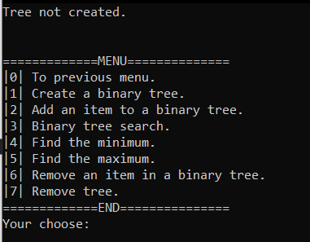

Рисунок 1 - меню для работы с бинарным деревом

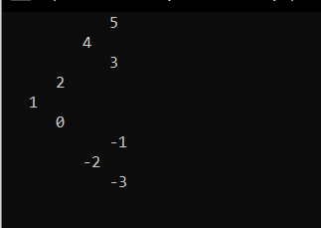

Рисунок 3 – дерево после ввода 9 элементов

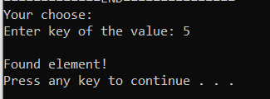

Рисунок 4 – поиск элемента по ключу

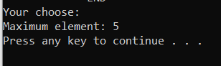

Рисунок 5 – поиск максимума

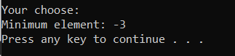

Рисунок 6 – поиск минимума

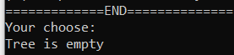

Рисунок 7 – вывод при пустом дереве

**Декартово дерево**

Декартово дерево - это древовидная структура данных, созданная из набора данных, который подчиняется следующим структурным инвариантам:

Дерево подчиняется свойству минимальной (или максимальной) кучи - каждый узел меньше (или больше) своих дочерних узлов.

Обход узлов в порядке следования дает значения в том же порядке, в котором они появляются в начальной последовательности.

В среднем требуется O (NlogN) времени и O (n ^ 2) для отсортированного обхода предварительного заказа.

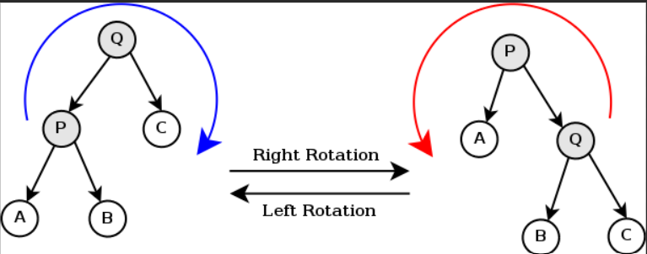

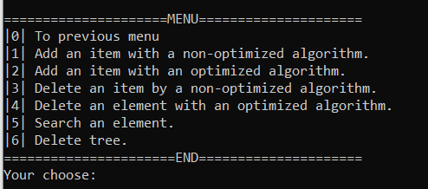

Рисунок 8 – меню для работы с декартовым деревом



Рисунок 9 – ввод значения в декартовое дерево

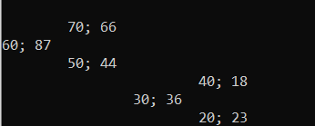

Рисунок 10 – декартовое дерево после ввода 6 значений

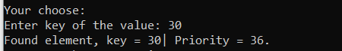

Рисунок 11 – поиск элемента



Рисунок 12 – удаление элемента

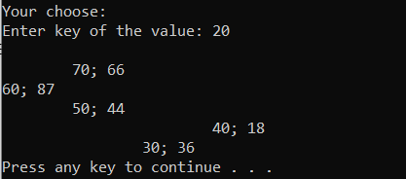

Рисунок 13 – дерево после удаления элемента

**Вывод:** в результате работы были получены навыки создания бинарных и декартовых деревьев, а также функций для работы с ними